18/11/2019

Boury Brard Lhermitte

GROUPE 6

TP5 : Cloches

Compte Rendu

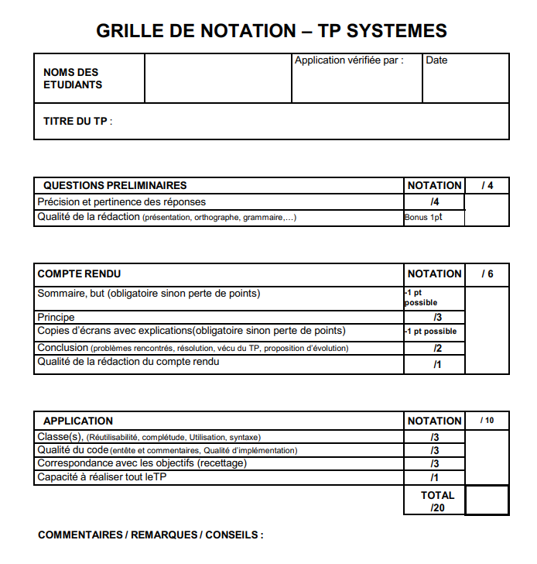

**Boury / Brard / Lhermitte**

**Cloches**

*SOMMAIRE*

DESCRIPTION 3

BUT DU TP 4

PRINCIPE 5

QUESTIONS 6

ALGORITHME 9

CONCLUSION 10

# **DESCRIPTION**

Pour commencer on a besoin :

- 4 cloches

- 1 carillon

- 1 carte réseau

- 1 interface de puissance

- 1 Câble RJ45

- 1 Documentation avec Internet

- 1 PC avec C++ Builder

Ce TP consiste à étudier le pilotage d’éléments électromécanique lent par un automate programmable industriel. Celui-ci est équipé d’une carte réseau utilisant des trames encapsulées dans une trame TCP/IP.

# **BUT DU TP**

- De jouer des timbres musicaux sur 4 cloches différentes.

- Le pilotage peut se faire via automate programmable ou carte d’E/S.

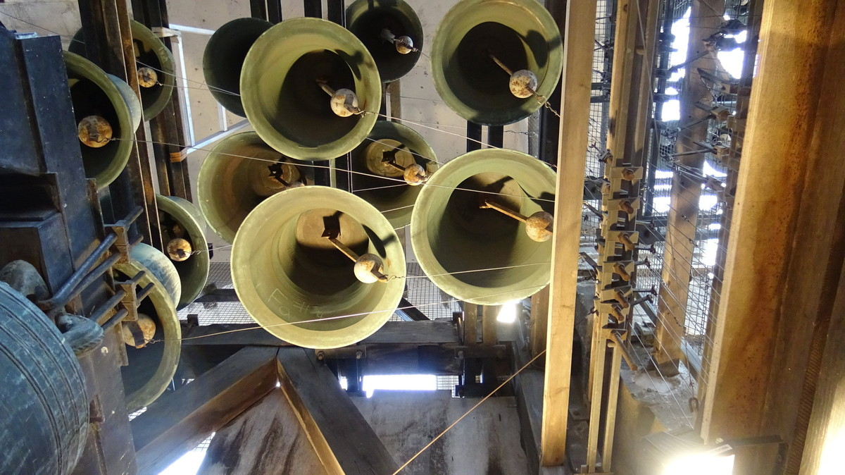

# **PRINCIPE**

Dans un premier temps nous allons nous renseigner à propos des cloches grâce aux questions.

Dans un second temps grâce au informations récoltées nous savons qu’il faut envoyer une trame au serveur depuis un code C++ via ModBus TCP/IP à partir du pc client.

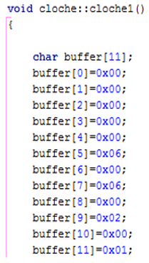

# QUESTIONS

***1) Recherchez dans les documentations le format du protocole MODBUS TCP. L’expliquer.***

Sur un réseau modbus TCP/IP, un équipement peut être un automate programmable, une interface homme-machine, un variateur de vitesse, un compteur, un régulateur etc...

Le client par l'intermédiaire d'une trame requête, va demander des informations au serveur et le serveur va envoyer à son tour une trame de réponse pour lui donner les informations demandées.

Sur un réseau modbus TCP/IP les différents équipements sont identifiés de manière unique par une adresse IP.

***2) La carte ETZ 510 utilise des trames TCP/IP dans lesquelles est encapsulé le protocole MODBUS TCP. Présentez le principe du client/serveur TCP/IP. ETZ 510 est-elle un serveur ou un client au sens de TCP/IP ?***

Le principe du client/serveur TCP/IP est que le client envoie une requête au serveur qui l’a reçu et ensuite le serveur renvoie la réponse de la requête au client.

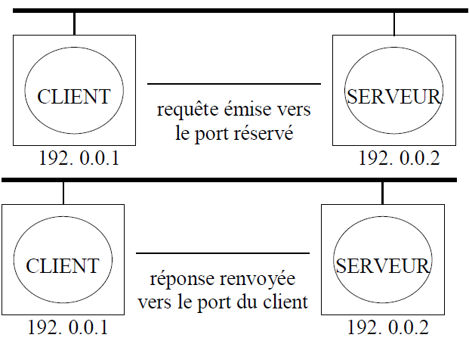

ETZ 510 est un serveur au sens de TCP/IP car le client envoie une information est que l’ETZ 510 reçoit et donc renvoie la réponse. Soit le client qui est nous envoie une information à l’ETZ 510 qui représente les cloches.

***3) Donnez la trame Modbus qui permet d’activer la cloche 1 (la plus grosse) voir doc dans l’armoire électrique de l’installation.***

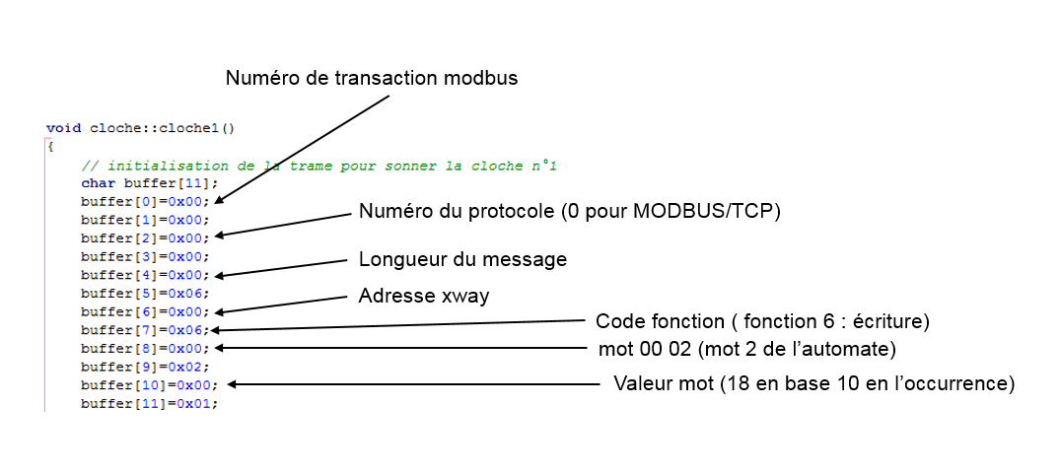

***4) Effectuez la connexion entre une application C++ et la carte ETZ via les objets Client/serveur TCP Indy fournis dans la librairie de C++ Builder.***

# **ALGORITHME**

PC/ C++

Liaison TCP/IP

Trame envoyer au serveur cloche

Traduit la trame reçue

Fait sonner le(s) cloche(s)

# **CONCLUSION**

Pour conclure le code C++ client envoie une trame via Modbus TCP/IP qui permet de faire sonner les cloches à distance. (Soit une part une, plusieurs en même temps ou faire de la musique)